LOGO/NOME AZIENDA-SCUOLA
Via ……………………
37122 Verona
045/0000000 - 045/0000000
P. IVA …………………….

Procedura operativa per la conservazione delle certificazioni verdi (Green Pass)

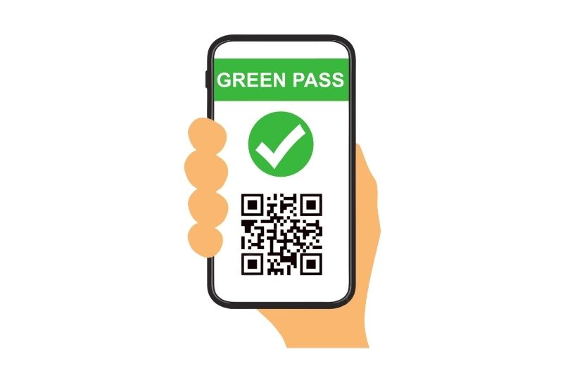

- SCOPO
La presente procedura ha lo scopo di definire le modalità per la detenzione da parte del Datore di Lavoro della Certificazione Verde (Green Pass) per l’accesso ai luoghi di lavoro dei lavoratori, fino alla cessazione dello stato di emergenza e per evitare il controllo di cui al D.L. n.127 del 21/09/2021, convertito in legge N.165.

- CAMPO DI APPLICAZIONE
La presente procedura è predisposta in applicazione delle disposizioni previste dal D.L. 127/2021 convertito dalla Legge n. 165/2021 relativamente al possesso in copia analogica o digitale della Certificazione Verde COVID-19 (Green Pass) e indica le modalità operative per gli incaricati alla detenzione del green pass.

- DEFINIZIONI
Certificazione Verde: certificazione digitale e stampabile (cartacea), che contiene un codice a barre bidimensionale (QR Code) e un sigillo elettronico qualificato. In Italia, viene emessa soltanto attraverso la piattaforma nazionale del Ministero della Salute. Le modalità di ottenimento della Certificazione Verde sono indicate nel D.L. 52/2021.
Green Pass: Certificazione Verde.
Incaricato al Controllo: Persona, incaricata dal Datore di Lavoro per la verifica del possesso della Certificazione Verde Covid-19.
Interessato: Lavoratore o altra persona che deve accedere al luogo di lavoro.
Procedura: Modo specifico per svolgere un’attività o un processo.

- RESPONSABILITÀ
Datore di Lavoro: è il responsabile della designazione del/degli Incaricato/i al Controllo e della predisposizione e attuazione della presente procedura.
Incaricato al Controllo: Responsabile delle attività di detenzione previste dalla presente procedura.

- MODALITÀ DI DESIGNAZIONE
L’incaricato al controllo della certificazione verde (Green Pass) è designato dal datore di lavoro attraverso specifica lettera di incarico.

- MODALITÀ DI SVOLGIMENTO PER LA CONSEGNA E LA DETENZIONE DA PARTE DEGLI INCARICATI
Il lavoratore e/o collaboratore ha la facoltà di consegnare la copia analogica o informatica della certificazione verde, anche a mani o a mezzo mail all’indirizzo di posta elettronica, all’incaricato designato dal Contitolare del trattamento dei dati.
La modalità di consegna è la seguente:
- l’azienda informa i lavoratori (via mail o attraverso una circolare a mano) della possibilità di consegnare la copia analogica o informatica della certificazione verde
- l’interessato, in piena libertà di scelta, qualora accetti di consegnare copia della certificazione, potrà inoltrare il green pass a mezzo mail al medesimo indirizzo di posta elettronica o provvedere alla consegna cartacea della certificazione all’incaricato;
- l’incaricato farà firmare al lavoratore il verbale di consegna del Green Pass e nel contempo fornirà una Informativa privacy sul trattamento del dato
- l’incaricato conserva
- tutte le copie delle certificazioni verdi cartacee, avendo cura di raccoglierle in una cartellina priva di scritte esterne; cartellina che andrà depositata in un cassetto o armadio chiuso a chiave, avendo cura di tenere per sé le chiavi
- tutte le copie delle certificazioni verdi informatiche, avendo cura di conservarle in una cartella con accesso limitato all’incaricato
- l’incaricato comunica agli autorizzati al controllo del green pass i nominativi dei dipendenti e/o collaboratori che non devono più essere oggetto di controllo della certificazione per la consegna della stessa.
- STRUMENTI DI VERIFICA
Il datore di lavoro mette a disposizione degli incaricati al controllo i dispositivi necessari per lo svolgimento dell’incarico assegnato (smartphone e/o tablet con installata la app “Verifica C-19”.
Gli strumenti per la conservazione della Certificazione Verde vengono utilizzati in conformità al rispetto del segreto professionale e dei vincoli di riservatezza, con misure di sicurezza tecniche ed organizzative e modalità tali da garantire il rispetto dei principi di liceità, limitazione delle finalità e minimizzazione dei dati.

